
ТОРГОВЫЙ ОФИС продаж ламп-светильников «REFLUX»
Москва, ул. Ленинский проспект, дом 86. Тел.:(925) 534-69-35

ПРАЙС – ЛИСТ НАТРИЕВЫЕ ЛАМПЫ ВЫСОКОГО ДАВЛЕНИЯ 20.01.2014
 | Наименование | Цена оптовая, руб. с учетом НДС | Кол-во шт. в коробе | Внешний вид
 | Лампы натриевые в прозрачной колбе традиционные |  |  | 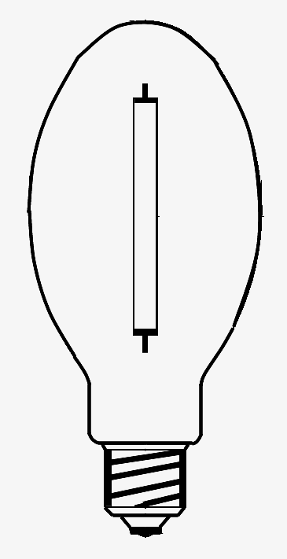  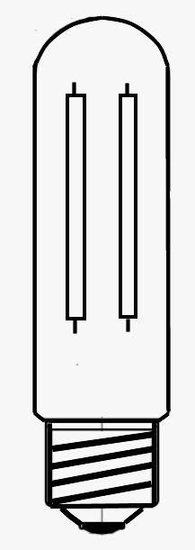  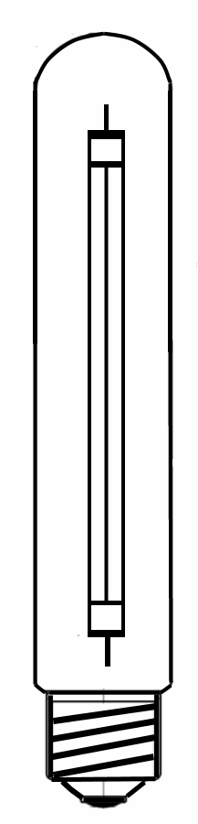  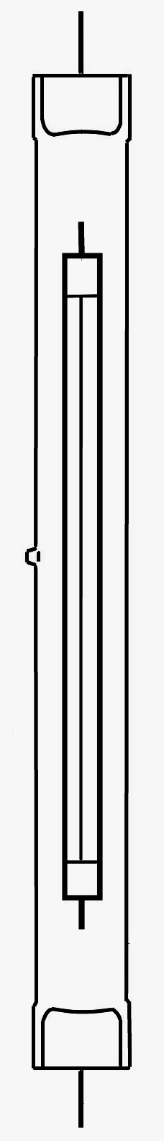
1 | ДНаТ 70-1 с цоколем Е27 | 149,86 | 30
2 | ДНаСф 70/Rx7s NEW! | 146,32 | 10
3 | ДНаТ 100-1/Е27,эл | 160,48 | 30
4 | ДНаТ 100-1 | 160,48 | 30
5 | ДНаСф 100/Rx7s NEW! | 146,32 | 10
6 | ДНаТ 150-1 | 162,84 | 30
7 | ДНаСф 150/Rx7s NEW! | 151.04 | 10
8 | ДНаТ 250-1 | 171,10 | 30
9 | ДНаТ 400-1 | 181,72 | 30
10 | ДНаТ 1000-1 | 1614,24 | 8
 | Лампы натриевые в прозрачной колбе с удвоенным сроком службы
11 | ДНаТ 2х70-1 с цоколем Е27 | 269,76 | 30
12 | ДНаТ 2х100-1 | 288,86 | 30
13 | ДНаТ 2х150-1 | 293,12 | 30
14 | ДНаТ 2х250-1 | 307,98 | 30
15 | ДНаТ 2х400-1 | 327,10 | 30
 | Лампы натриевые в прозрачной колбе серии «Профи»
16 | ДНаТ супер 50 NEW! с цоколем Е27 | 288,69 | 30
17 | ДНаТ супер70 NEW! с цоколем Е27 | 289,93 | 30
18 | ДНаТ супер100/Е27,эл NEW! | 327,10 | 30
19 | ДНаТ супер 100 NEW! | 327,10 | 30
20 | ДНаТ супер 150 NEW! | 347,46 | 30
21 | ДНаТ супер 250 NEW! | 349,40 | 30
22 | ДНаТ супер 400 NEW! | 371,70 | 30
23 | ДНаТ супер 600 | 792,96 | 30
24 | ДНаТ супер 600/400В | 872,02 | 30
25 | ДНаТ супер 750/400В | 1250,80 | 30
26 | ДНаТ супер 1000/400В | 1856,14 | 8
27 | ДНаСф супер 1000/400В | 2588,92 | 1
 | Лампы зеркальные натриевые (ДНАЗ/Reflux)
28 | ДНаЗ / Reflux 70, 70/G | 584,10 | 20 | 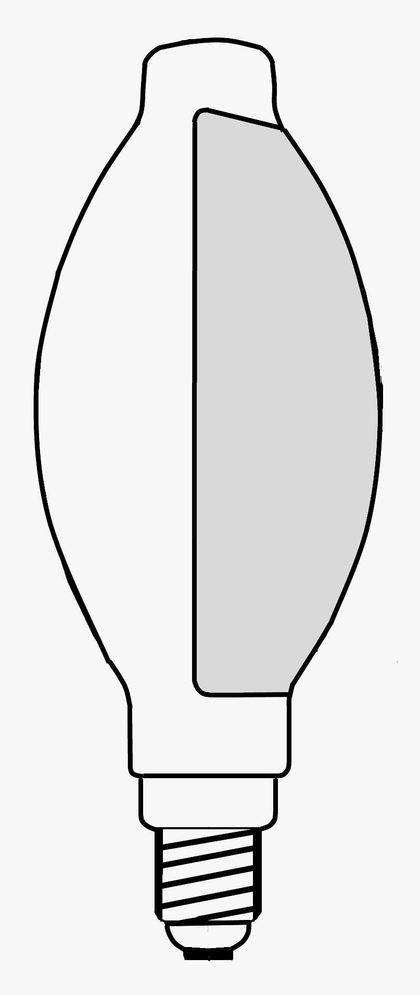  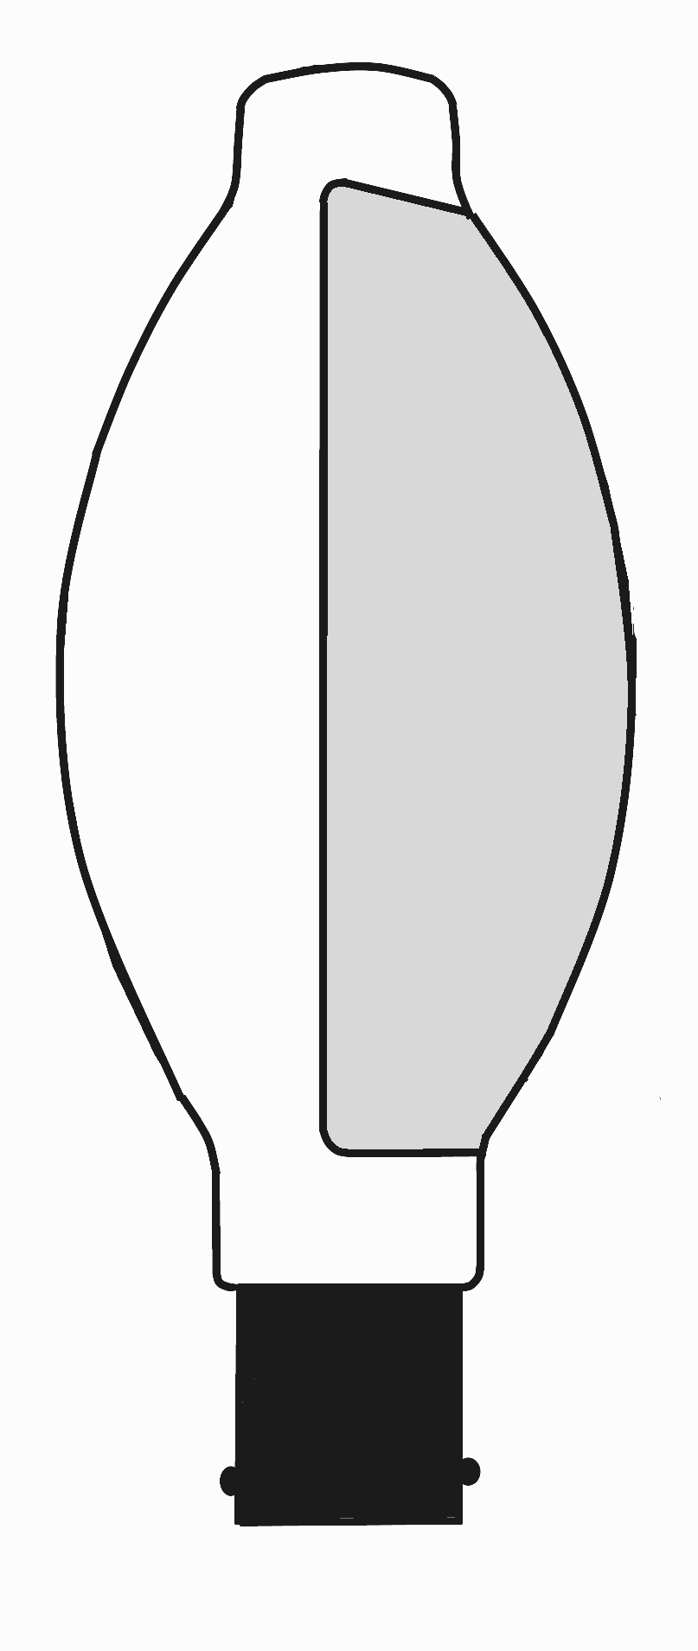
29 | ДНаЗ / Reflux 70-2, 70-2/G | 552,24 | 20
30 | ДНаЗ / Reflux 100-2, 100-2/G | 552,24 | 20
31 | ДНаЗ / Reflux 150-2, 150-2/G | 584,10 | 20
32 | ДНаЗ / Reflux 250-2, 250-2/G | 628,94 | 15
33 | ДНаЗ / Reflux 250-2м, 250-2м/G | 628,94 | 20
34 | ДНаЗ / Reflux 400, 400-2 | 667,88 | 15
 | С повышенной световой отдачей
35 | ДНаЗ супер / Reflux S 70-2, 70-2/G NEW! | 601,80 | 20
36 | ДНаЗ супер / Reflux S 100-2, 100-2/G NEW! | 601,80 | 20
37 | ДНаЗ супер / Reflux S 150-2, 150-2/G NEW! | 634.84 | 20
38 | ДНаЗ супер / Reflux S 250-2, 250-2/G NEW! | 678.50 | 20
39 | ДНаЗ супер / Reflux S 400, 400-2 | 932,20 | 15
40 | ДНаЗ супер / Reflux S 600, 600-2 | 1250,80 | 15
41 | ДНаЗ супер / Reflux S 600/400В | 1375,88 | 15
В условном обозначении лампы: 2x- лампа с двумя излучателями, -2 - тип КСС, м - малогабаритная колба, G - цоколь PGX, /400В – лампа для эксплуатации в светильниках на напряжение сети 380 В, цена оптовая за штуку при заказе от коробки.

ТОРГОВЫЙ ОФИС продаж ламп-светильников «REFLUX»
Москва, ул. Ленинский проспект, дом 86. Тел.: (925) 534-69-35

ЭНЕРГОСБЕРЕГАЮЩИЕ УЛИЧНЫЕ СВЕТИЛЬНИКИ 20.01.2014
Наименование | Цена оптовая, руб. с учетом НДС | Внешний вид
Уличные светильники серии ЖКУ 33 без лампы (корпус –пластик литьевой,
патрон PGX 22)
ЖКУ33-70-002.01G «Рефлакс» (ПРА) | 2017,09 | 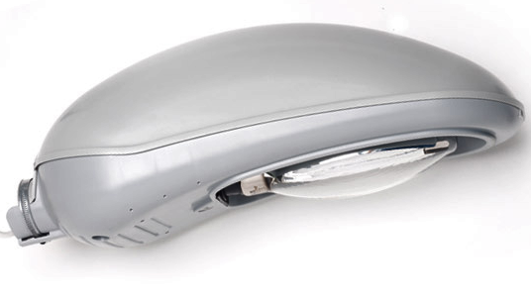
ЖКУ33-100-002.01G «Рефлакс» (ПРА) | 2274,80
ЖКУ33-150-002.01G «Рефлакс» (ПРА) | 2360,30
ЖКУ33-250-002.01G «Рефлакс» (ПРА) | 2991,30
ЖКУ33-70-012.01G «Рефлакс» (ЭПРА) | 3880,20
ЖКУ33-100-012.01G «Рефлакс» (ЭПРА) | 4246,00
ЖКУ33-150-012.01G «Рефлакс» (ЭПРА) | 4382,00
ЖКУ33-250-012.01G «Рефлакс» (ЭПРА) | 5485,00

Уличные светодиодные светильники серии R-LED (тип КСС – широкая боковая)
R-LED-60 NEW! | 23600,00 | 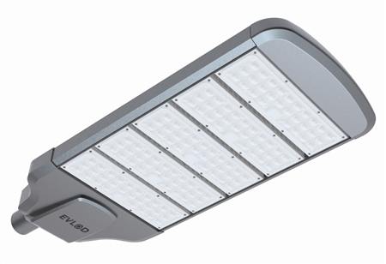
R-LED-90 NEW! | 31742,00
R-LED-150 NEW! | 39884,00

Кронштейны к уличным светильникам
КР-2 (угол наклона 15 град, вес светильника до 7 кг) | 200,60 | 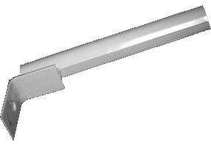
КР-3 (регулируемый угол наклона 0−90, вес светильника до 15 кг) | 300,90 | 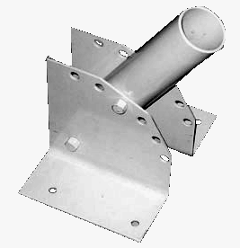
В условном обозначении светильника:
ПРА - электромагнитный пускорегулирующий аппарат,
ЭПРА - электронный пускорегулирующий аппарат,
* - ЭПРА с управлением мощности лампы по существующим силовым проводам.
** - светильники серии ЖКУ 33 по умолчанию комплектуются специальным фокусирующим патроном PGX 22, возможна их комплектация патроном Е40. В светильниках серии ЖКУ 33 с ПРА допускается работа ламп ДРИЗ/Reflux и ДРИКЗ/Reflux соответствующей мощности.
Цена оптовая за штуку при заказе от 5 штук.

ТОРГОВЫЙ ОФИС продаж ламп-светильников «REFLUX»
Москва, ул. Ленинский проспект, дом 86. Тел.: (925) 534-69-35

МЕТАЛЛОГАЛОГЕННЫЕ ЛАМПЫ ВЫСОКОГО ДАВЛЕНИЯ 20.01.2014
 | Наименование | Тип цоколя |  | Цена оптовая, руб. с учетом НДС | Кол-во шт. в коробе | Внешний вид
 | Лампы металлогалогенные в прозрачной колбе традиционные с кварцевой горелкой
42 | ДРИ 70/Rx7s |  | Rx7s | 166,38 | 10 | 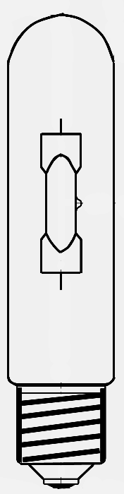
43 | ДРИ 70/3К, 4К |  | Е27 | 253,70 | 30
44 | ДРИ 100/Rx7s |  | Rx7s | 168,74 | 10
45 | ДРИ 100/3К, 4К |  | Е27, Е40 | 259,60 | 30
46 | ДРИ 150/ Rx7s |  | Rx7s | 172.28 | 10
47 | ДРИ 150/3К, 4К |  | Е40 | 276,12 | 30
48 | ДРИ 250/4К |  | Е40 | 299,72 | 30
49 | ДРИ 400/4К, 6К |  | Е40 | 322,14 | 30
50 | ДРИ 600/4К, 6К |  | Е40 | 621,86 | 8
51 | ДРИ 1000/4К |  | Е40 | 690,30 | 12
 | Лампы металлогалогенные в прозрачной колбе с керамической горелкой NEW!
52 | ДРИК 35/3К/R7s, 4К/R7s | R7s |  | 719,80 | 12 | 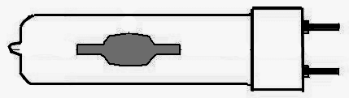  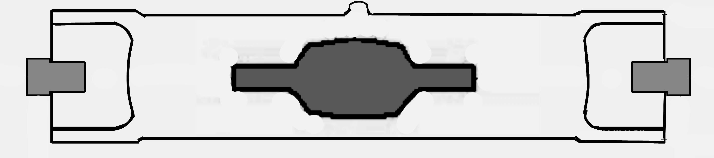  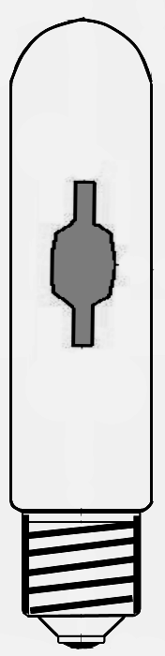
53 | ДРИК 35/3К/G12, 4К/G12 | G12 |  | 719,80 | 12
54 | ДРИК 35/3К, 4К | Е27 |  | 719,80 | 30
55 | ДРИК 70/3К/R7s, 4К/R7s | R7s |  | 749,30 | 12
56 | ДРИК 70/3К/G12, 4К/G12 | G12 |  | 749,30 | 12
57 | ДРИК 70/3К, 4К | Е27 |  | 749,30 | 30
58 | ДРИК 150/3К/R7s, 4К/R7s | R7s |  | 798,86 | 12
59 | ДРИК 150/3К/G12, 4К/G12 | G12 |  | 798,86 | 12
60 | ДРИК 150/3К, 4К | Е27, Е40 |  | 798,86 | 30
61 | ДРИК 250/3К, 4К | Е40 |  | 1449,04 | 30
62 | ДРИК 350/3К, 4К | Е40 |  | 1529,28 | 20
 | Лампы зеркальные металлогалогенные с кварцевой горелкой
63 | ДРИЗ / Reflux 70/3К, 4К | Е27 |  | 702,10 | 20 | 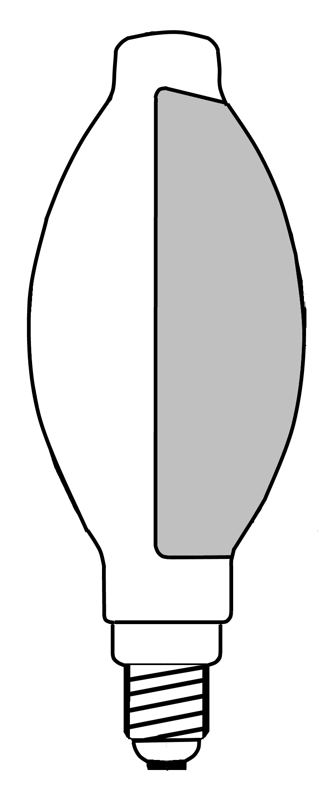
64 | ДРИЗ / Reflux 70/3К/G, 4К/G | PGX22 |  | 702,10 | 20
65 | ДРИЗ / Reflux 150/3К, 4К | Е40 |  | 746,94 | 20
66 | ДРИЗ / Reflux 150/3К/G, 4К/G | PGX22 |  | 746,94 | 20
67 | ДРИЗ / Reflux 250/4К | Е40 |  | 882,64 | 20
68 | ДРИЗ / Reflux 2504К/G | PGX22 |  | 882,64 | 20
69 | ДРИЗ / Reflux 400/4К, 6К | Е40 |  | 1067,90 | 15
70 | ДРИЗ / Reflux 400/4К/G, 6К/G | PGX22 |  | 1067,90 | 15
71 | ДРИЗ / Reflux 600/4К, 6К | Е40 |  | 1178,82 | 15
 | Лампы зеркальные металлогалогенные с керамической горелкой NEW!
72 | ДРИКЗ / Reflux 150/3К, 4К | Е40 |  | 999,46 | 20
73 | ДРИКЗ / Reflux 150/3К/G, 4К/G | PGX22 |  | 999,46 | 20
74 | ДРИКЗ / Reflux 250/3К, 4К | Е40 |  | 1598,90 | 20
75 | ДРИКЗ / Reflux 250/3К/G, 4К/G | PGX22 |  | 1598,90 | 20
76 | ДРИКЗ / Reflux 350/3К, 4К | Е40 |  | 1639,02 | 15
77 | ДРИКЗ / Reflux350/3К/G, 4К/G | PGX22 |  | 1639,02 | 15
В условном обозначении лампы: цветовая температура – 3К-3300 К, 4К-4500 К, 6К-6000 К, G - цоколь PGX, цена оптовая за штуку при заказе от коробки.
E-mail: reflaks-torg@yandex.ru
www.reflaks.ru

ЭНЕРГОСБЕРЕГАЮЩИЕ ТЕПЛИЧНЫЕ ОБЛУЧАТЕЛИ 20.01.2014
Наименование | Цена оптовая, руб. с учетом НДС | Внешний вид
Тепличные облучатели серии ЖСП 64 без лампы
ЖСП 64-250-001Р ЭПРА (ЭПРА) | 2 803,20 | 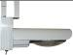
ЖСП 64-400-001Р ЭПРА (ЭПРА) | 3 593,00 | 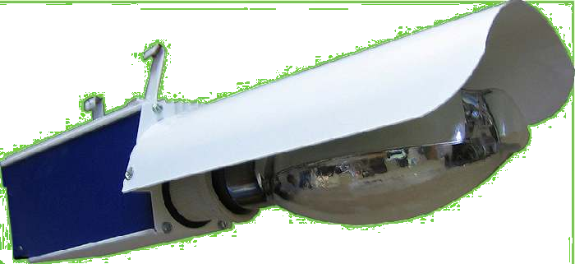
ЖСП 64-600-002Т ЭПРА* (380V) (ЭПРА) | 4 401,00
ЖСП 64-600-002Р ЭПРА* (380V) (ЭПРА) | 4 140,00
Тепличные облучатели серии ЖСП 30 (встроенный ПРА) без лампы
ЖСП 30-400-010.У5 Reflux (ПРА) | 1 929,30 | 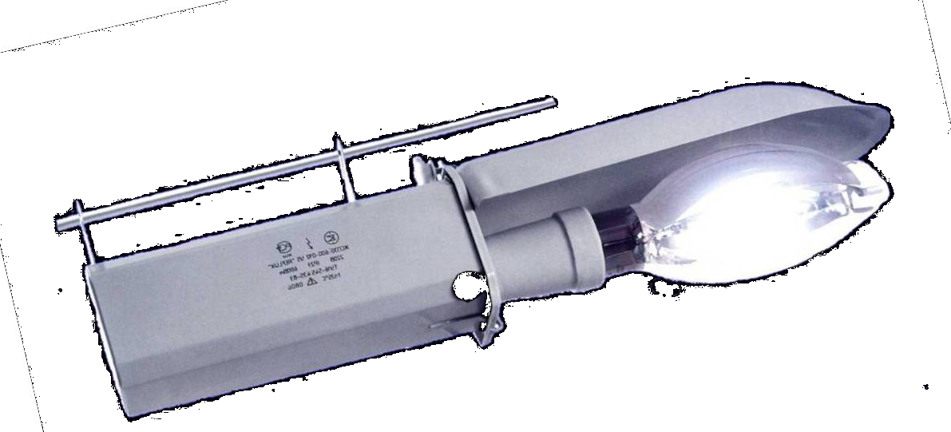
ЖСП 30-600-010.У5 Reflux (ПРА) | 2 503,20
Тепличные облучатели серии ЖСП 50 (выносной ПРА) без лампы
ЖСП 50-250-002.У5 Reflux (ПРА) | 1 754,40 | 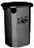
ЖСП 50-400-002.У5 Reflux (ПРА) | 1 920,00
ЖСП 50-600-002.У5 Reflux (ПРА) | 2 208,00
Тепличные облучатели серии ЖСП55 без лампы
ЖСП 55-600-002.У5 Reflux* (ЭПРА) | 4 080,44 | 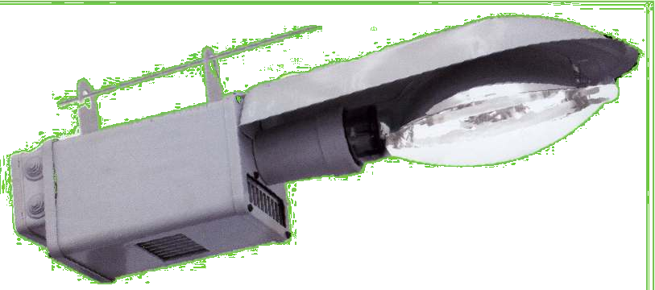
Тепличные облучатели серии ЖСП 30 (встроенный ПРА) без лампы под трубчатую лампу ДНаТ
ЖСП 30-600-015 (ПРА) |  |  | 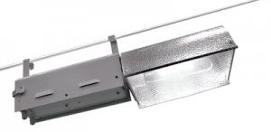
ЖСП 30-400-013 (380В) (ПРА)
Тепличные облучатели серии ЖСП 44 (выносной ПРА) без лампы под трубчатую лампу ДНаТ
ЖСП 44-400-002 (ПРА) |  |  | 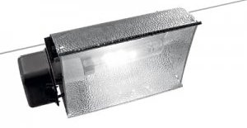
ЖСП 44-600-002 (ПРА)
Комплект для оранжерей и досвечивания рассады в домашних условиях без лампы
Комплект для досвечивания рассады с ЭПРА 70Вт | 2 206,60 | 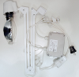
Комплект для досвечивания рассады с ПРА 70Вт | 1 554,06
Комплект для досвечивания рассады с ПРА 100Вт | 1 662,62
Комплект для досвечивания рассады с ПРА 150Вт | 1 810,12
Патрон PGX-22-001 | 180,54
В условном обозначении светильника:
ПРА - электромагнитный пускорегулирующий аппарат, ЭПРА - электронный пускорегулирующий аппарат,
- - возможна функция регулировки светового потока лампы по дополнительным проводам с помощью блока управления.
Цена оптовая за штуку при заказе от 5 штук.

E-mail: reflaks-torg@yandex.ru
www.reflaks.ru

